Estudiante X
http://127.0.0.1:8000/dashboard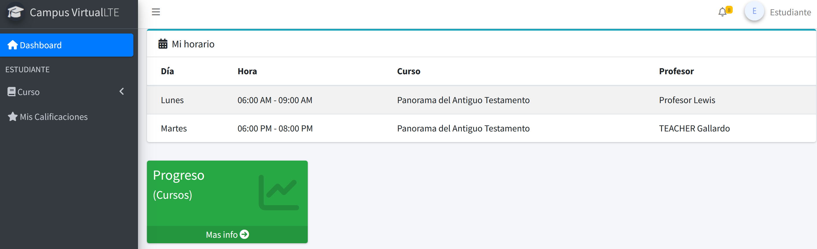 http://127.0.0.1:8000/estudiante/modulos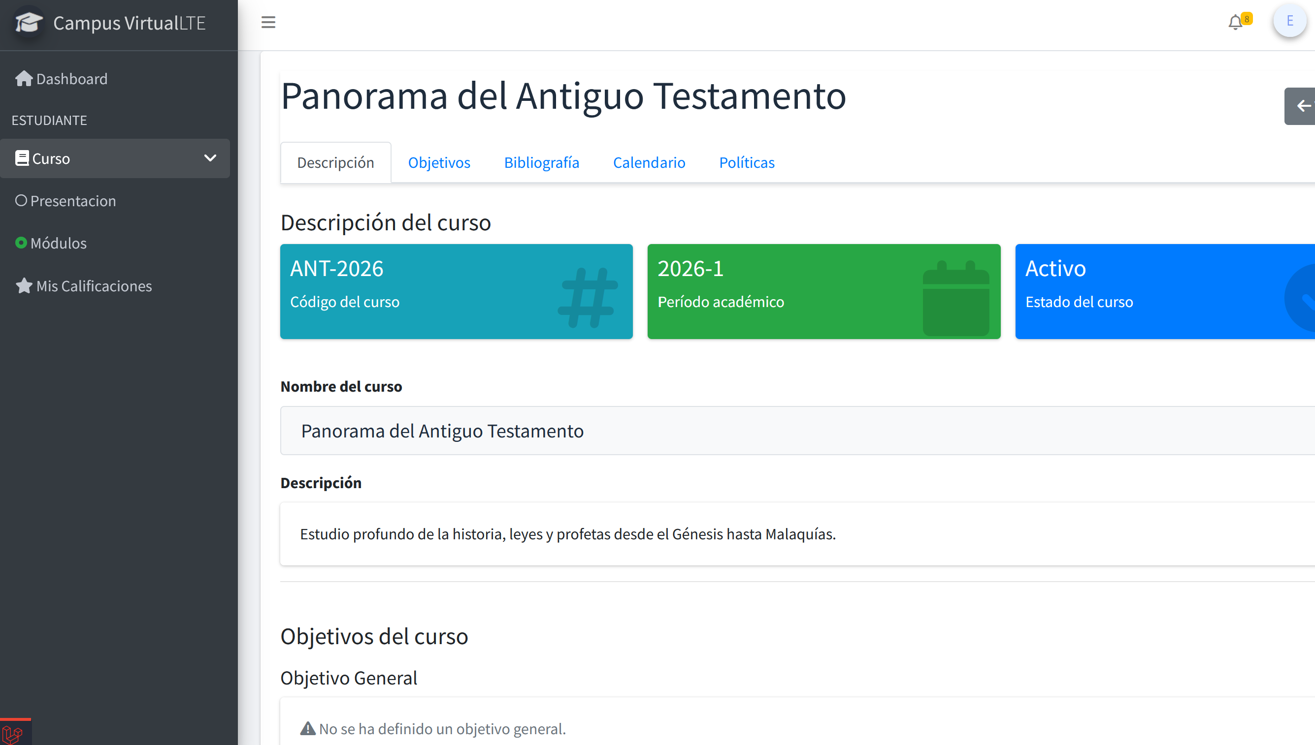
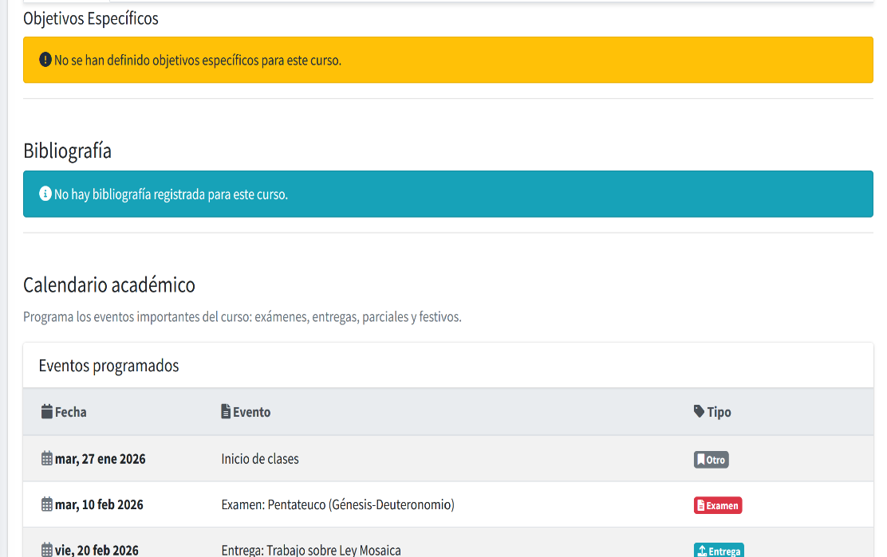

http://127.0.0.1:8000/admin/cursos/1 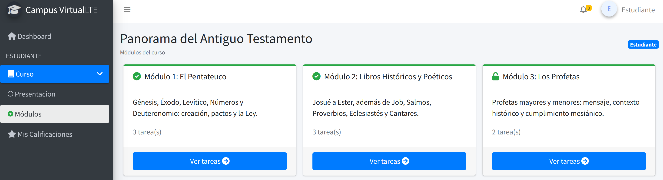
Al lado de l texto de tareas del modulo poner que profesor esta dictando el curso http://127.0.0.1:8000/estudiante/tareas?modulo_id=3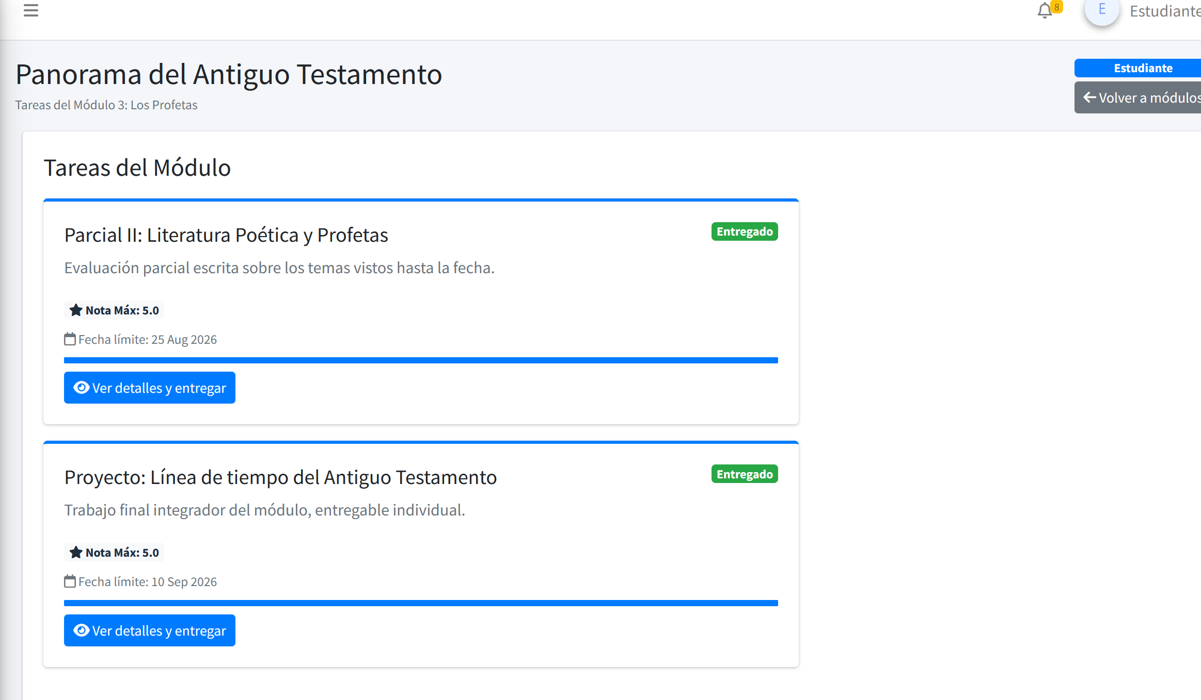
El estudiante debe poder editar el evio de solo la tarea si aun no es la fecha limite, y cuando ya se cumpla el tiempo pueda ver lo que hizo
http://127.0.0.1:8000/estudiante/tareas/7 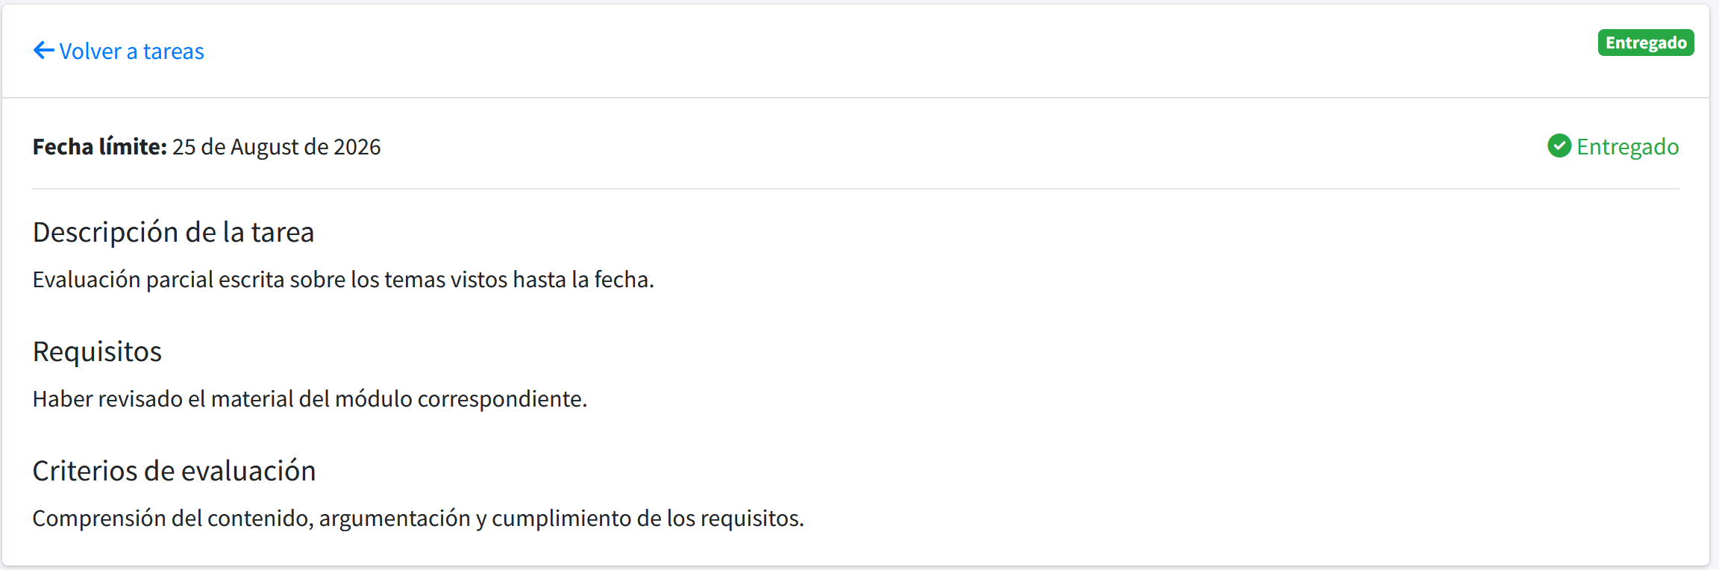
no se entiende porque o que es Mi nota final si se supone seria el promedio del curso
http://127.0.0.1:8000/estudiante/calificaciones
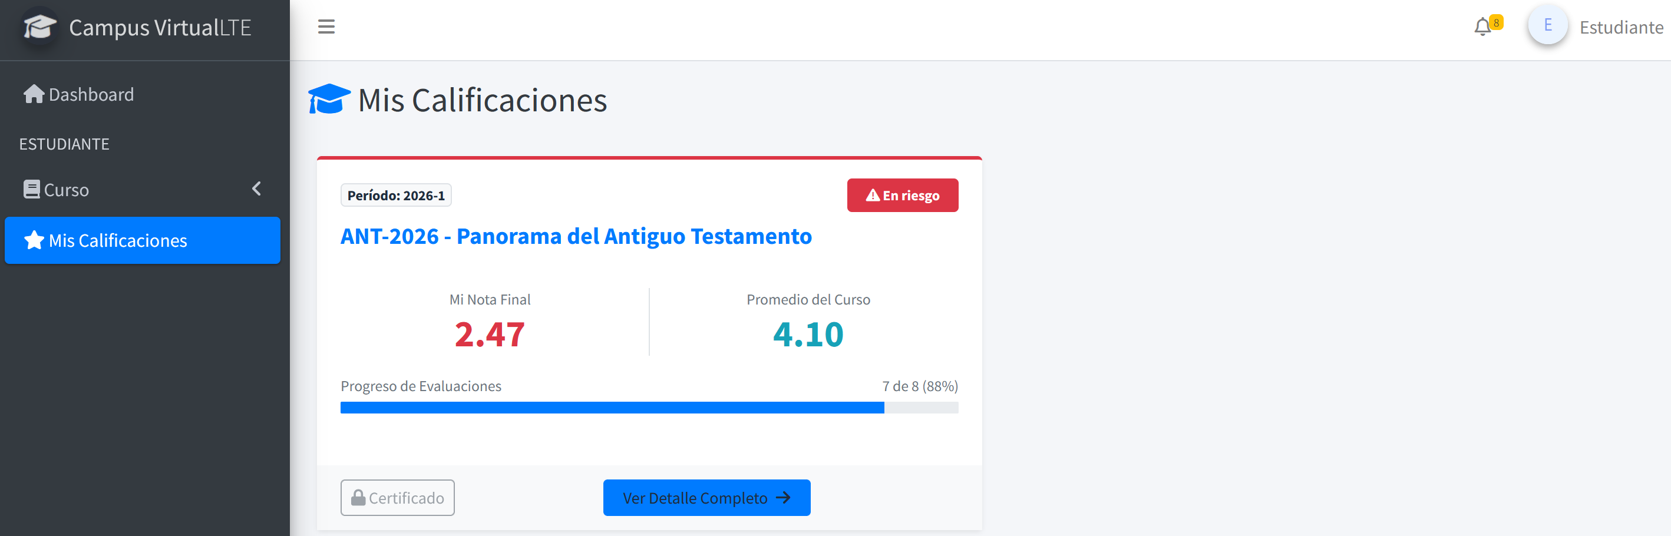
Considero que no se deberia poner: Tareas (Vale 20.0% de este módulo)
Quizzes (Vale 20.0% de este módulo)
http://127.0.0.1:8000/estudiante/calificaciones/curso/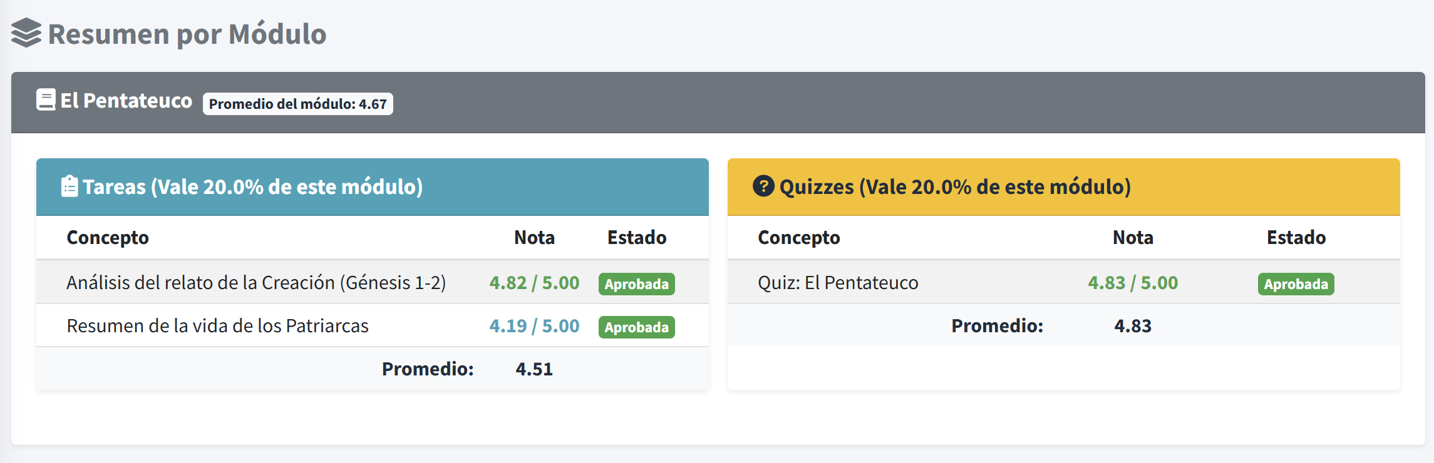
estara bien mostrar aporte final? 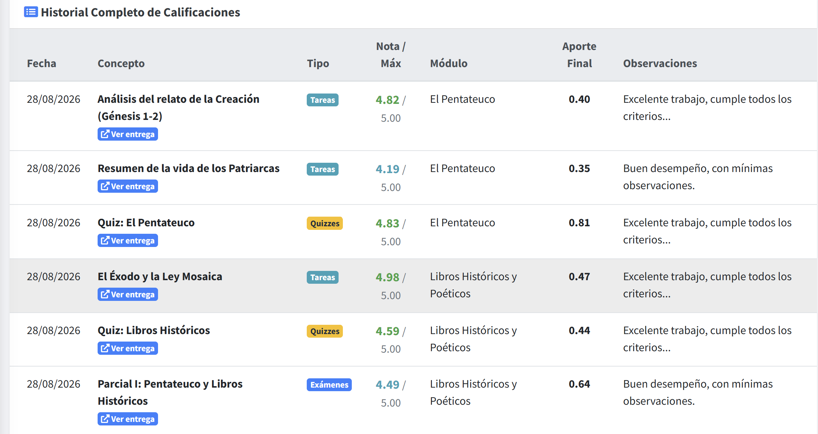
Validar vistas huerfanas
$sourceFiles = Get-ChildItem -Path "app", "routes", "resources\views" -Recurse -File
Get-ChildItem -Path "resources\views" -Recurse -Filter "*.blade.php" | ForEach-Object { $relativePath = $_.FullName.Replace("$PWD\resources\views\", "").Replace("\", ".").Replace(".blade.php", "") $usage = $sourceFiles | Select-String -Pattern $relativePath -SimpleMatch if (-not $usage) {Write-Host "Vista sin referencias encontradas: " $_.FullNameForegroundColorYellow}}
Secretaria /Programador
http://127.0.0.1:8000/dashboard 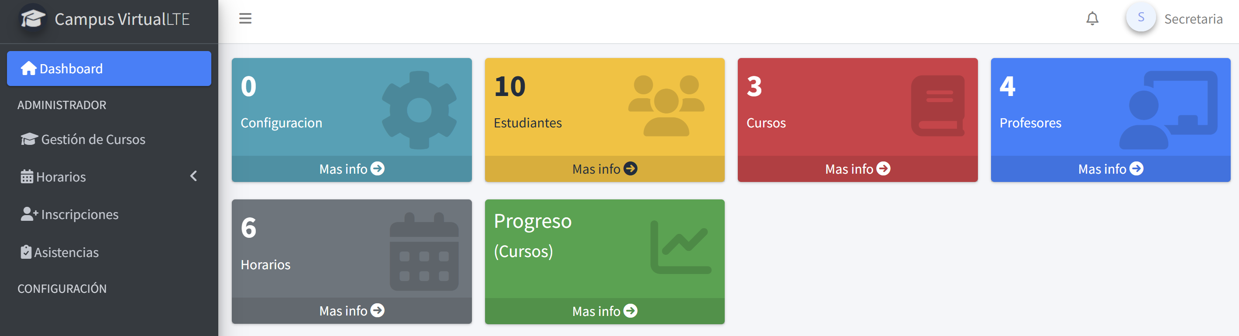http://127.0.0.1:8000/admin/cursos
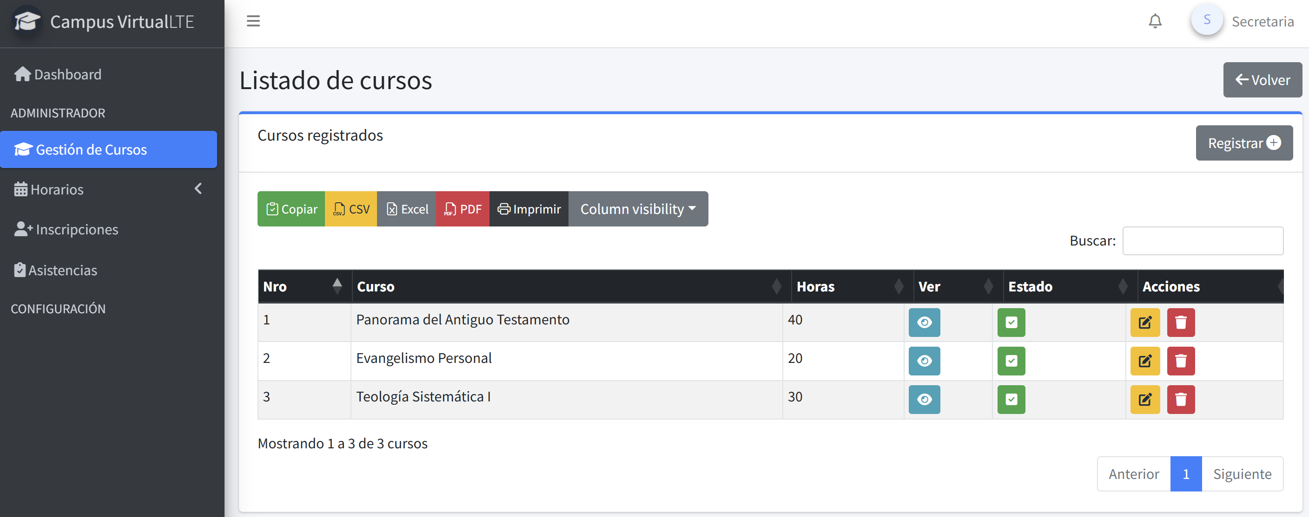 Registrar cursos, eliminar horas requeridadas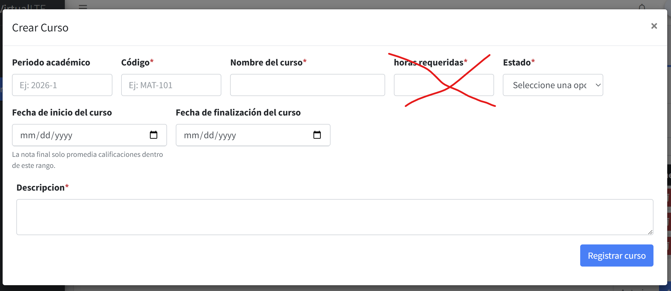 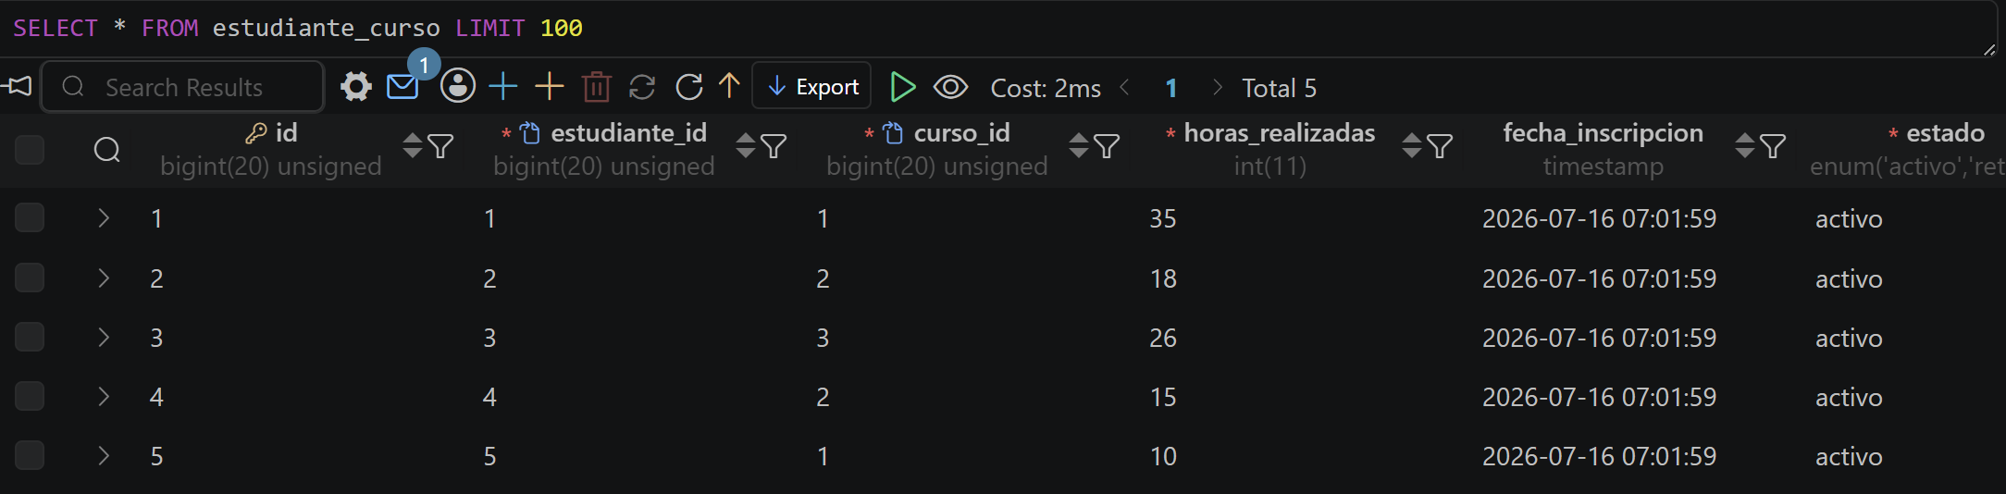

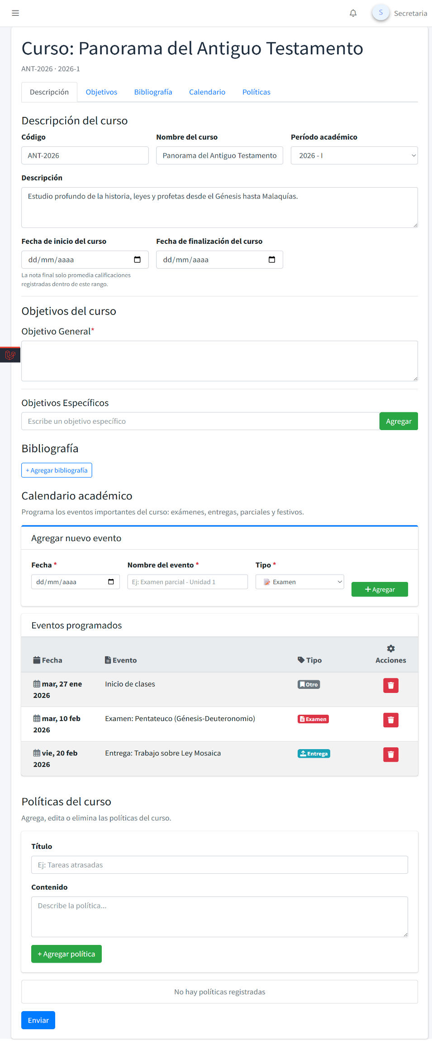
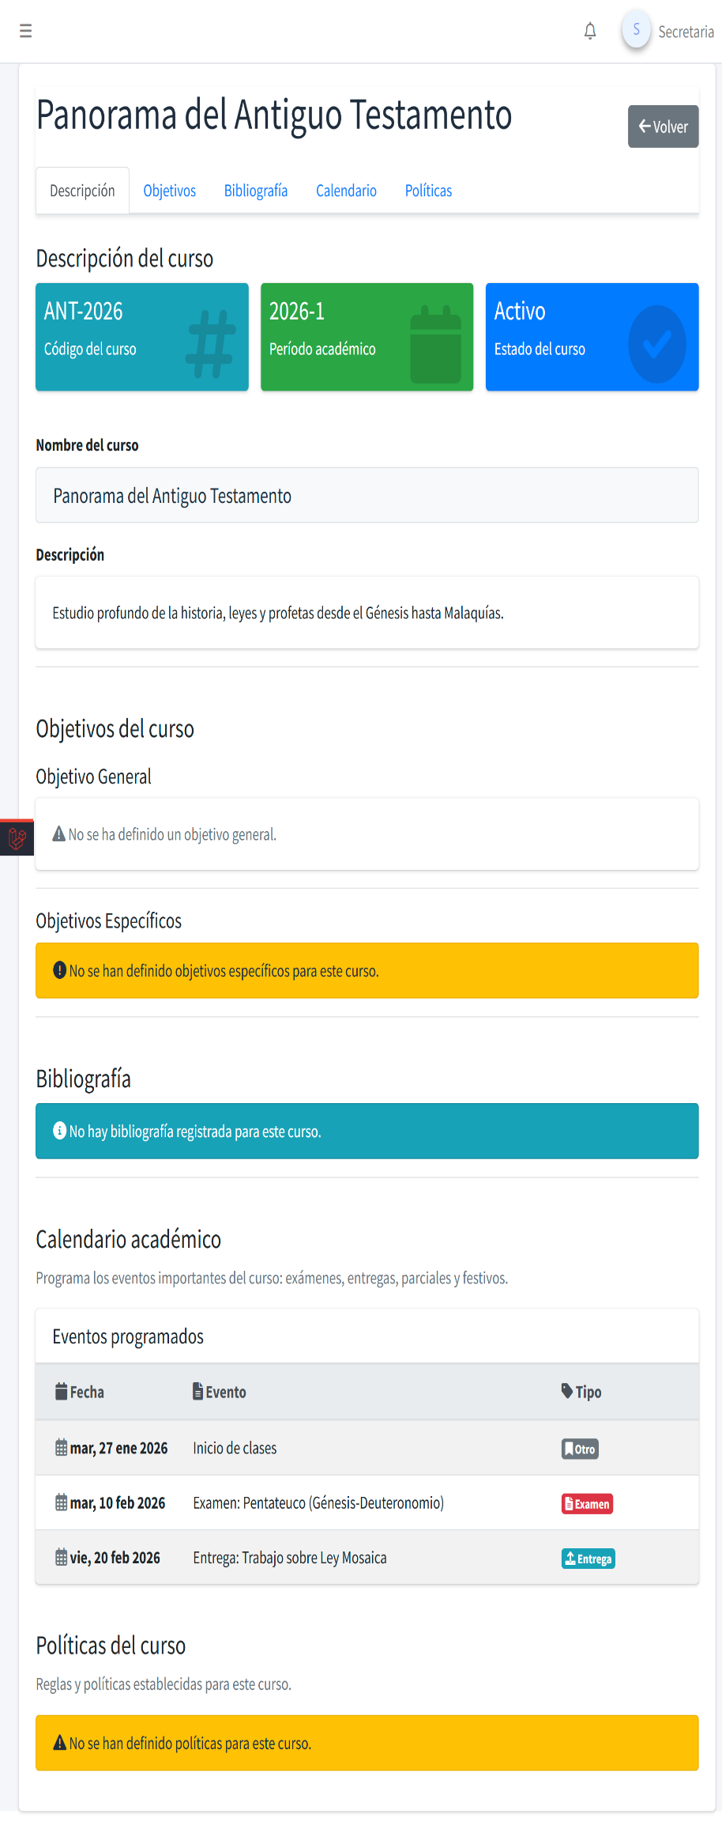
Ver http://127.0.0.1:8000/admin/cursos/1 Editar http://127.0.0.1:8000/admin/cursos/1/edit

http://127.0.0.1:8000/admin/admin/horarios/create
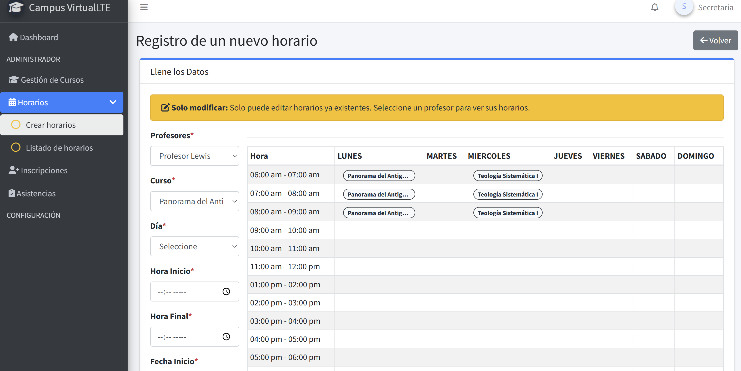 No me esta quitando el profesor recién creado que e cambie el rol a estudiante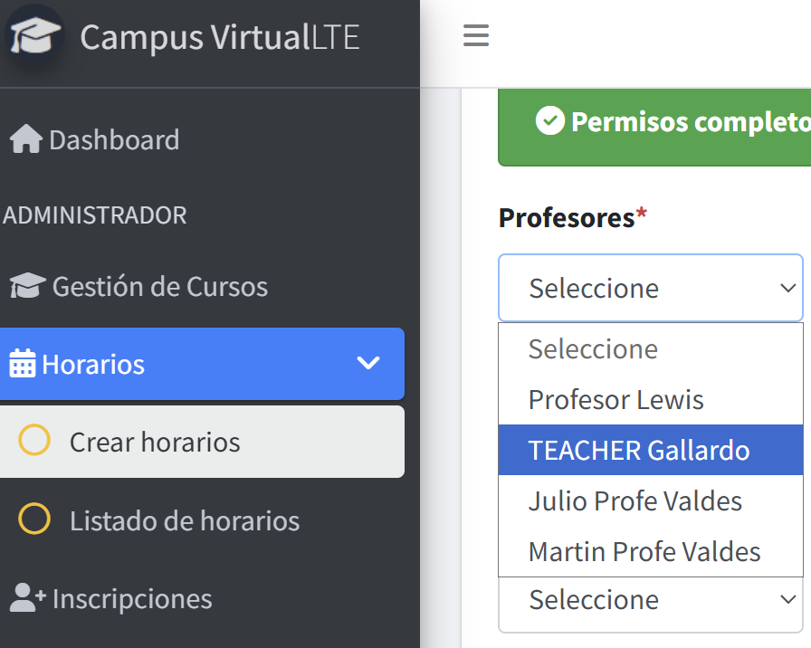
http://127.0.0.1:8000/admin/admin/horarios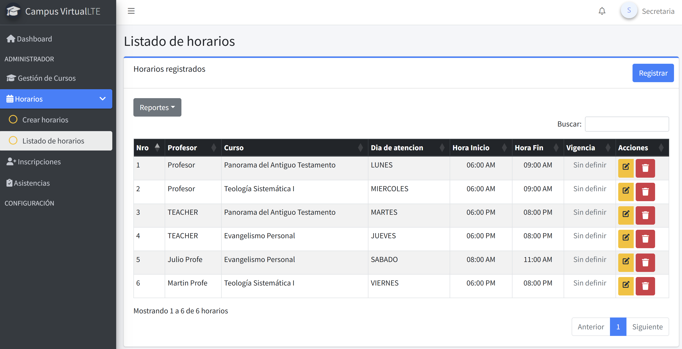
Esto no tiene sentido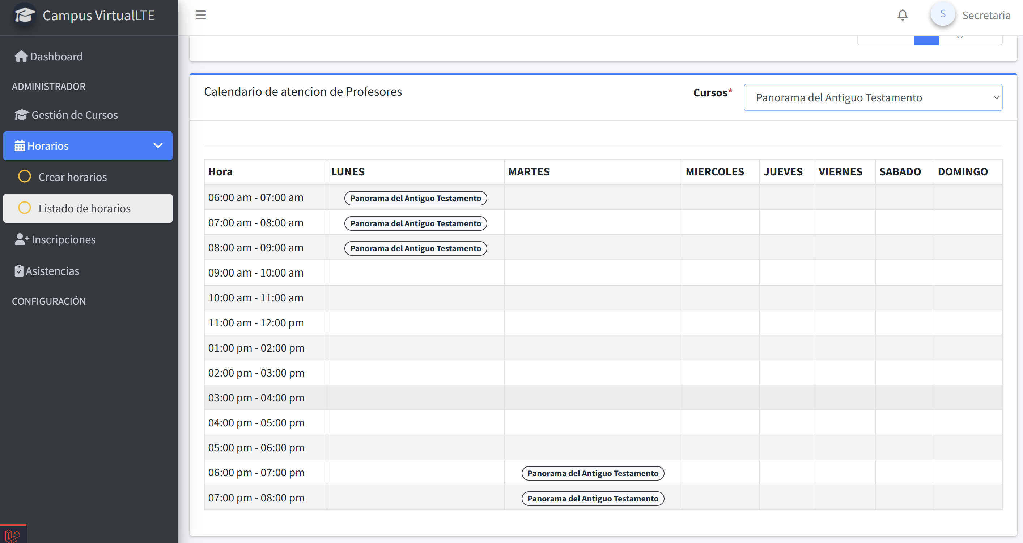
me deja con dudas la necesidad de ciertos botones en acciones http://127.0.0.1:8000/admin/inscripciones
ver cursos no debería estar, tampoco un enlaces para ver quienes están inscritos, eso lo haría un filtro
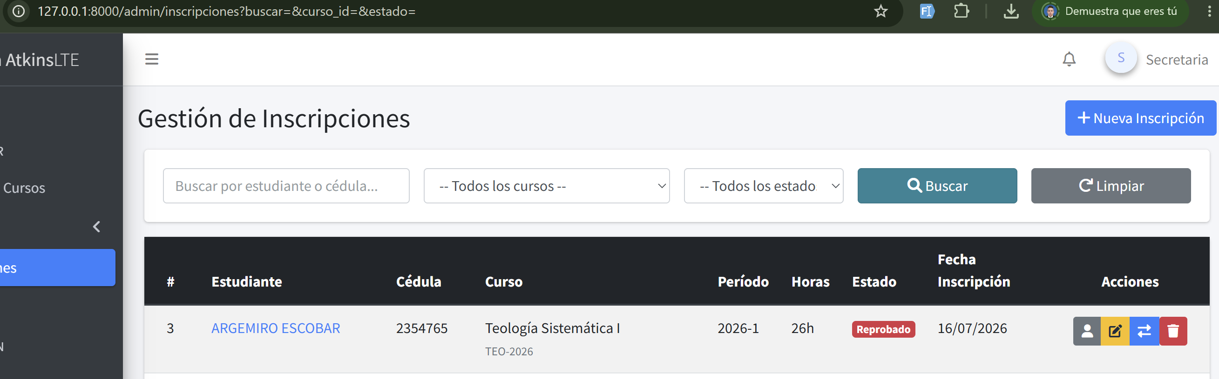
<a href="http://127.0.0.1:8000/admin/inscripciones/estudiante/3">ARGEMIRO ESCOBAR</a>
Esto para que?
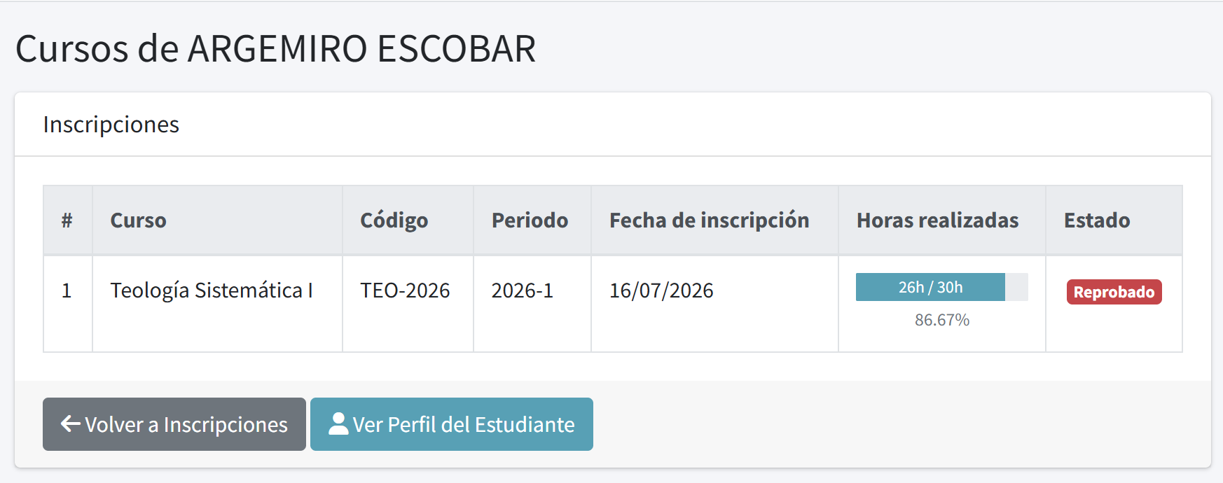

No debe haber opción reprobado ni aprobado
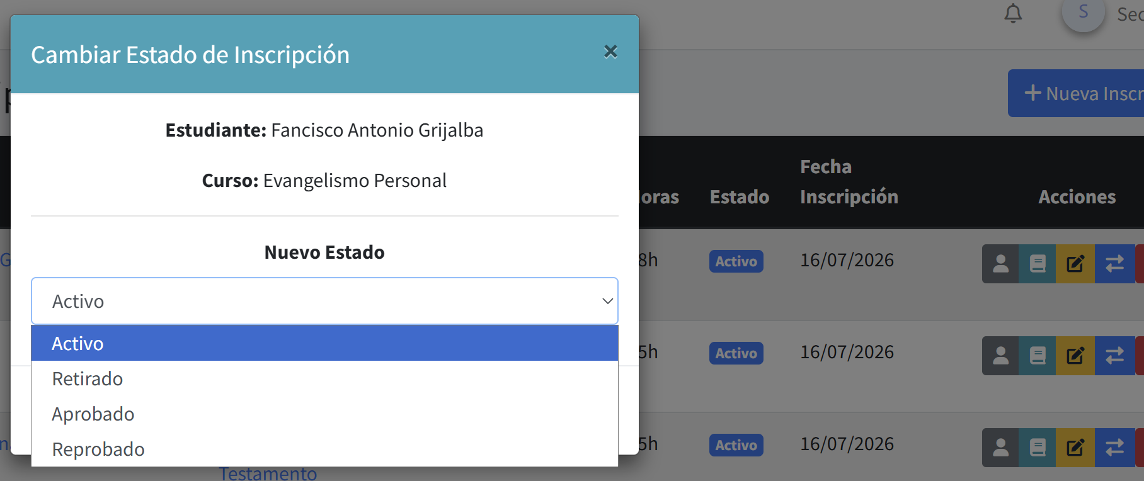
Este curso no es por horas, además al hacer clic en el usuario debería mostrar lo cursos que esta realizando y su avance, me dirás si es mejor ver perfil del estudiante aquí o en gestión de inscripciones, ambos http://127.0.0.1:8000/admin/inscripciones/estudiante/2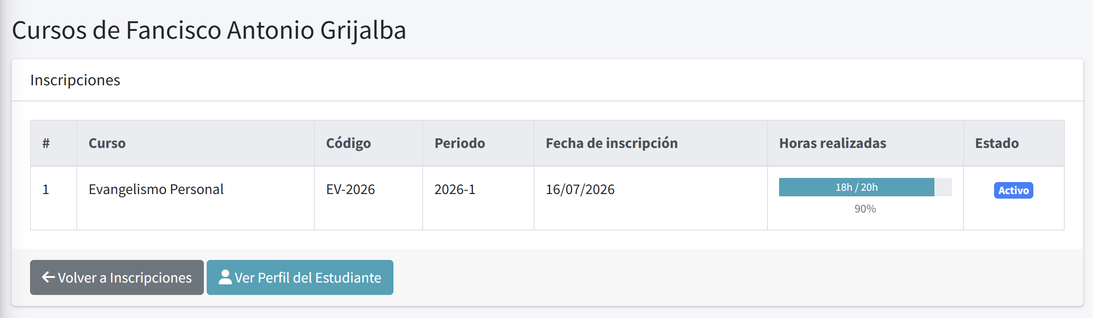
debería ser una modal http://127.0.0.1:8000/admin/estudiantes/2
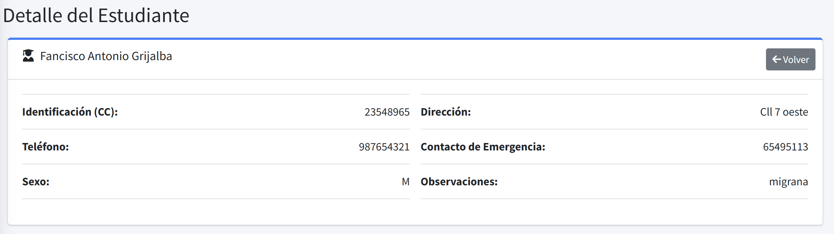
Asistencias explícame como hacer las pruebas 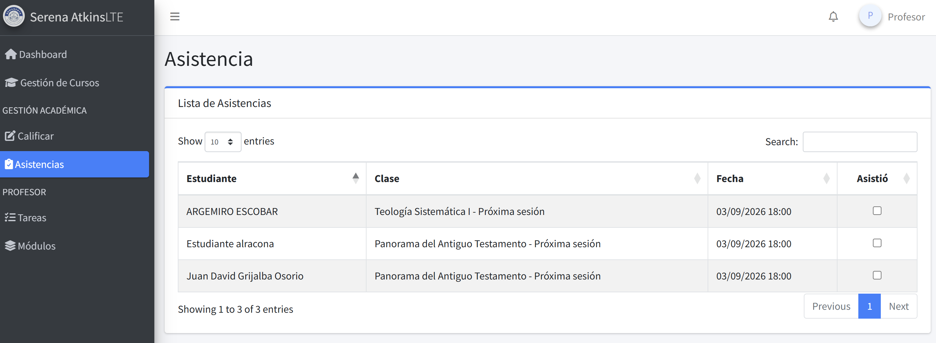

Profesor
http://127.0.0.1:8000/dashboard#
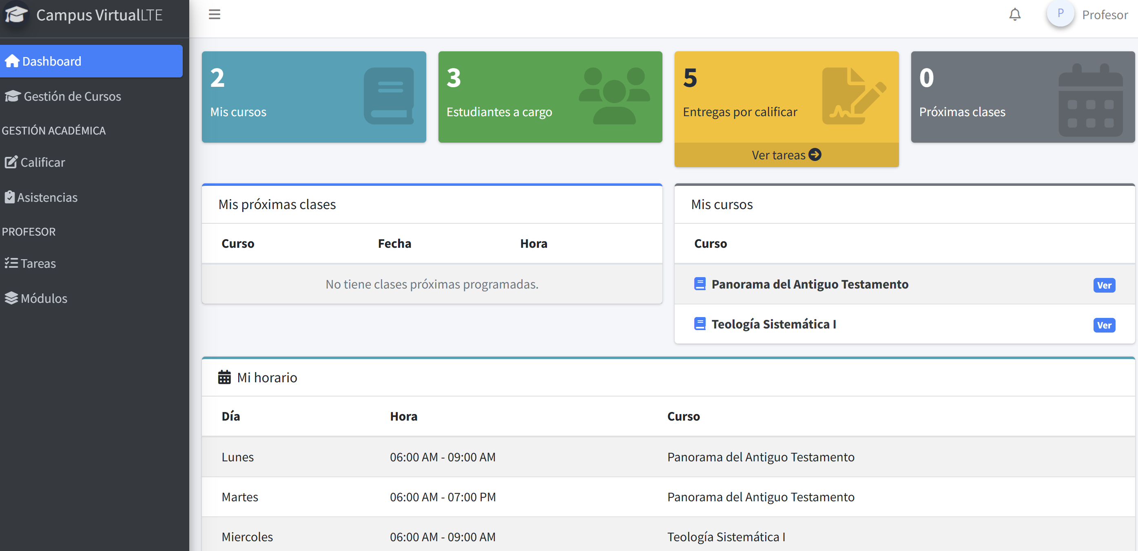
Asistencia http://127.0.0.1:8000/admin/profesor/asistencia hacer prueba con seeders, y brindar explicación de como testearlas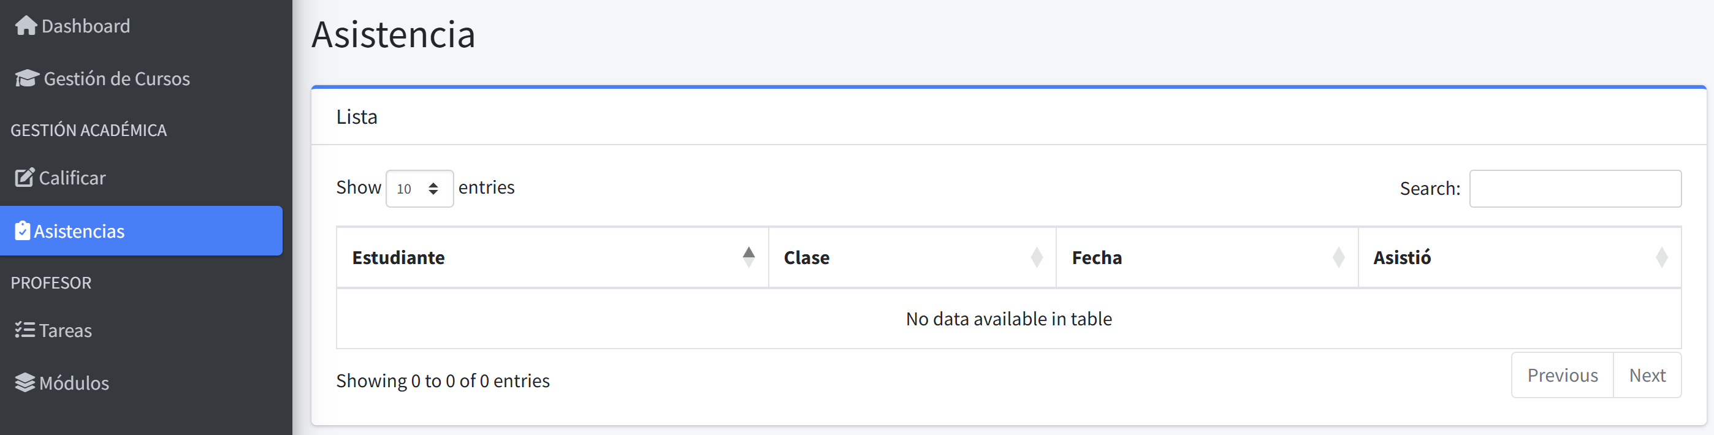
los pesos me dejan con dudas http://127.0.0.1:8000/admin/profesor/tareas
aquí no es donde se deben ver las entregas si no en calificar tareas(Calificar), No entiendo que es peso, si hasta donde se lo porcentajes estos asignados.
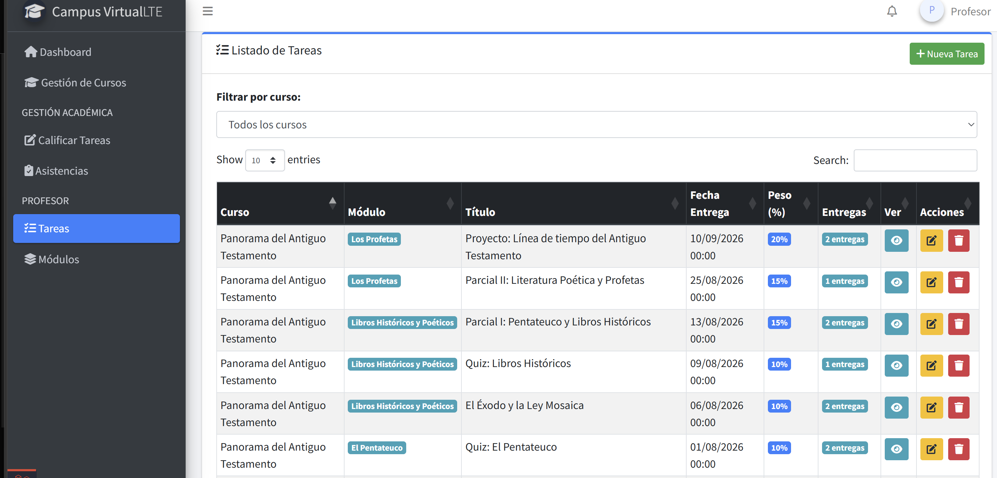

http://127.0.0.1:8000/admin/profesor/modulos

Debe tener el botón finalizar curso para así según el promedio validar si el curso fue aprobado y generar la certificación de aquellos http://127.0.0.1:8000/admin/profesor/modulos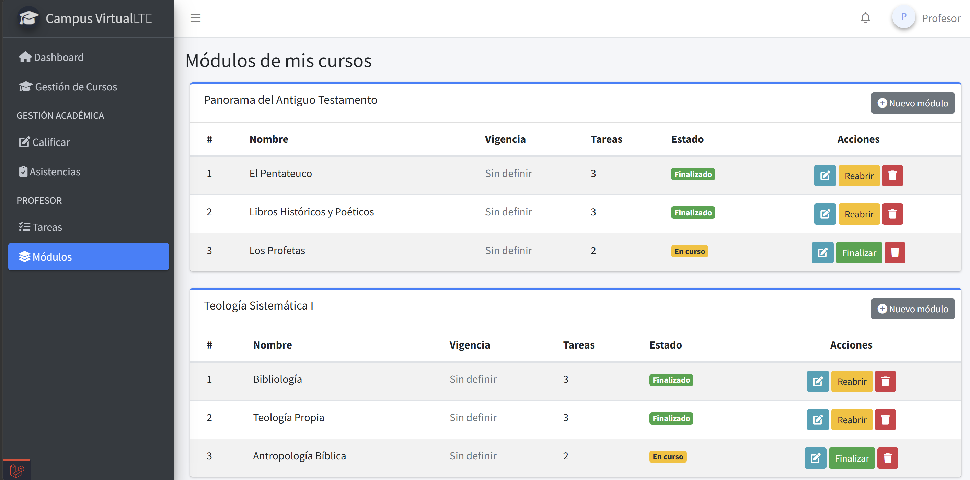
Crear/editar modulo y sus porcentajes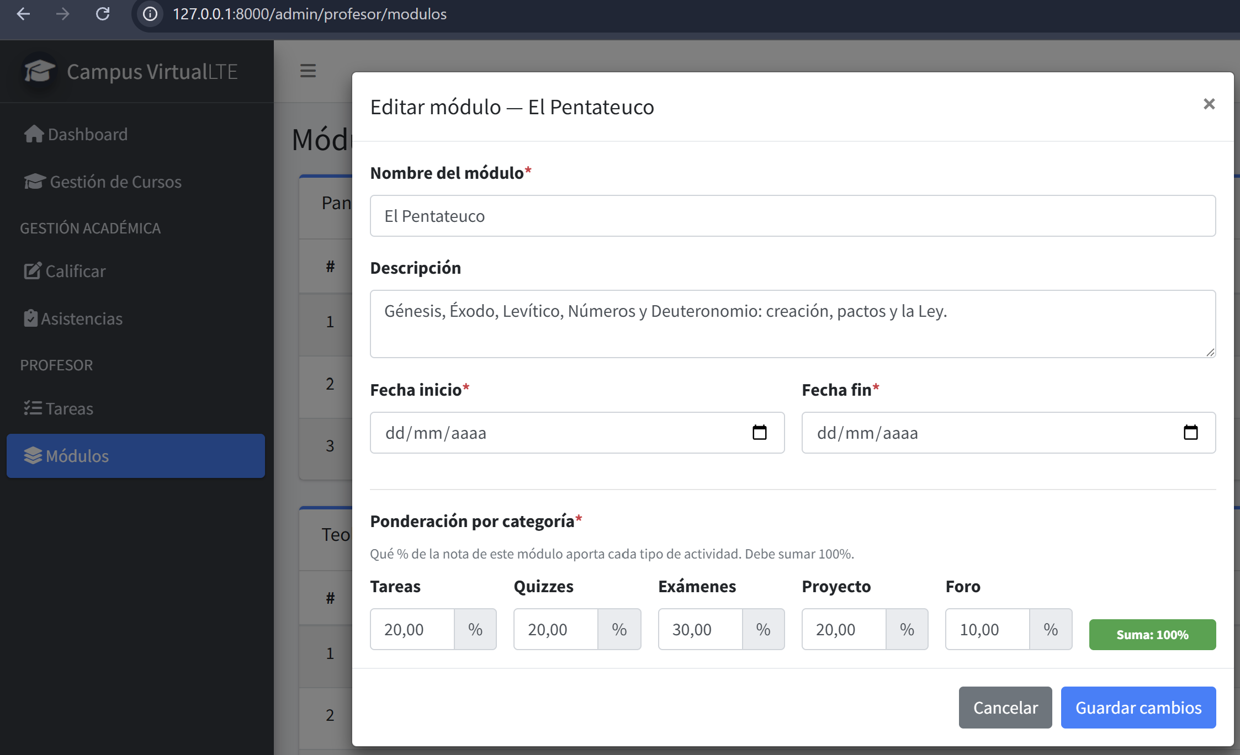

Admin
Filtrar por Role http://127.0.0.1:8000/admin/users
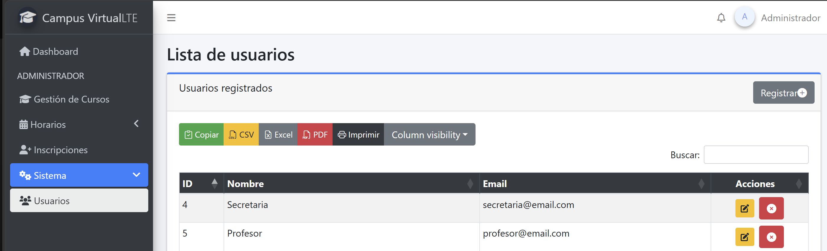
Cuando se crea o edita no se están creando a los profesores en cada role, por lo tanto puede que este sucediendo con los otros roles
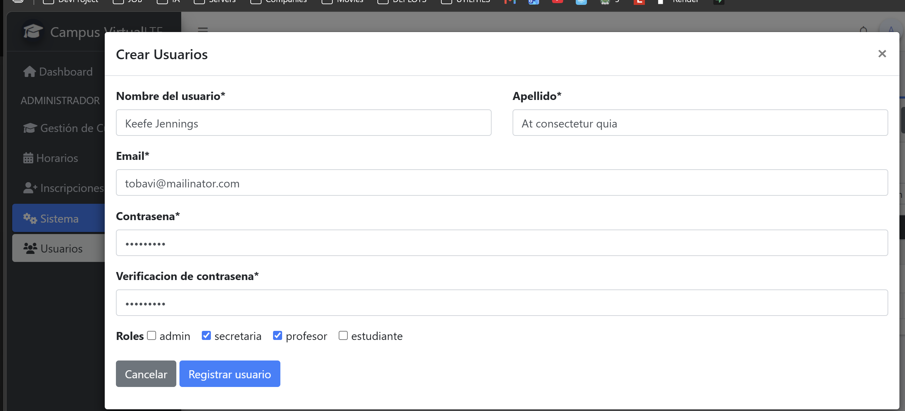
http://127.0.0.1:8000/admin/inscripciones/create, se puede evidenciar que no aparece al momento de inscribir 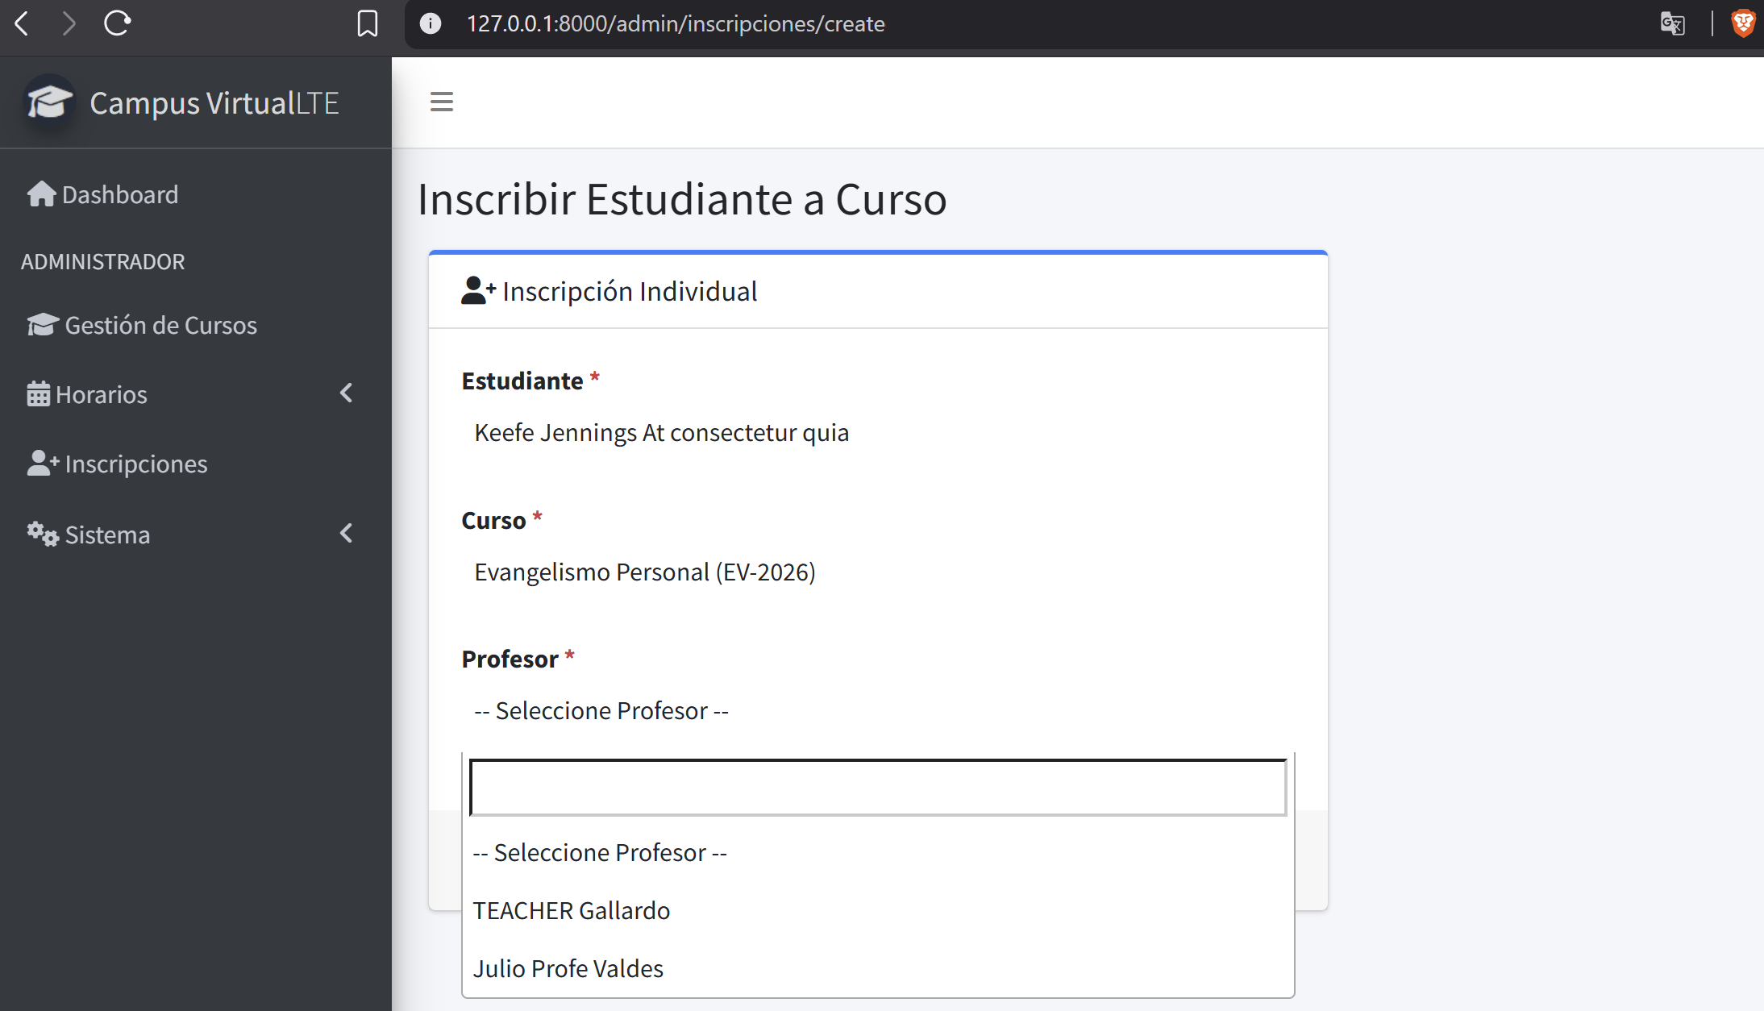

SuperUsuario
Tiene siene acceso a todo adicional auditoria, configuracion http://127.0.0.1:8000/dashboard
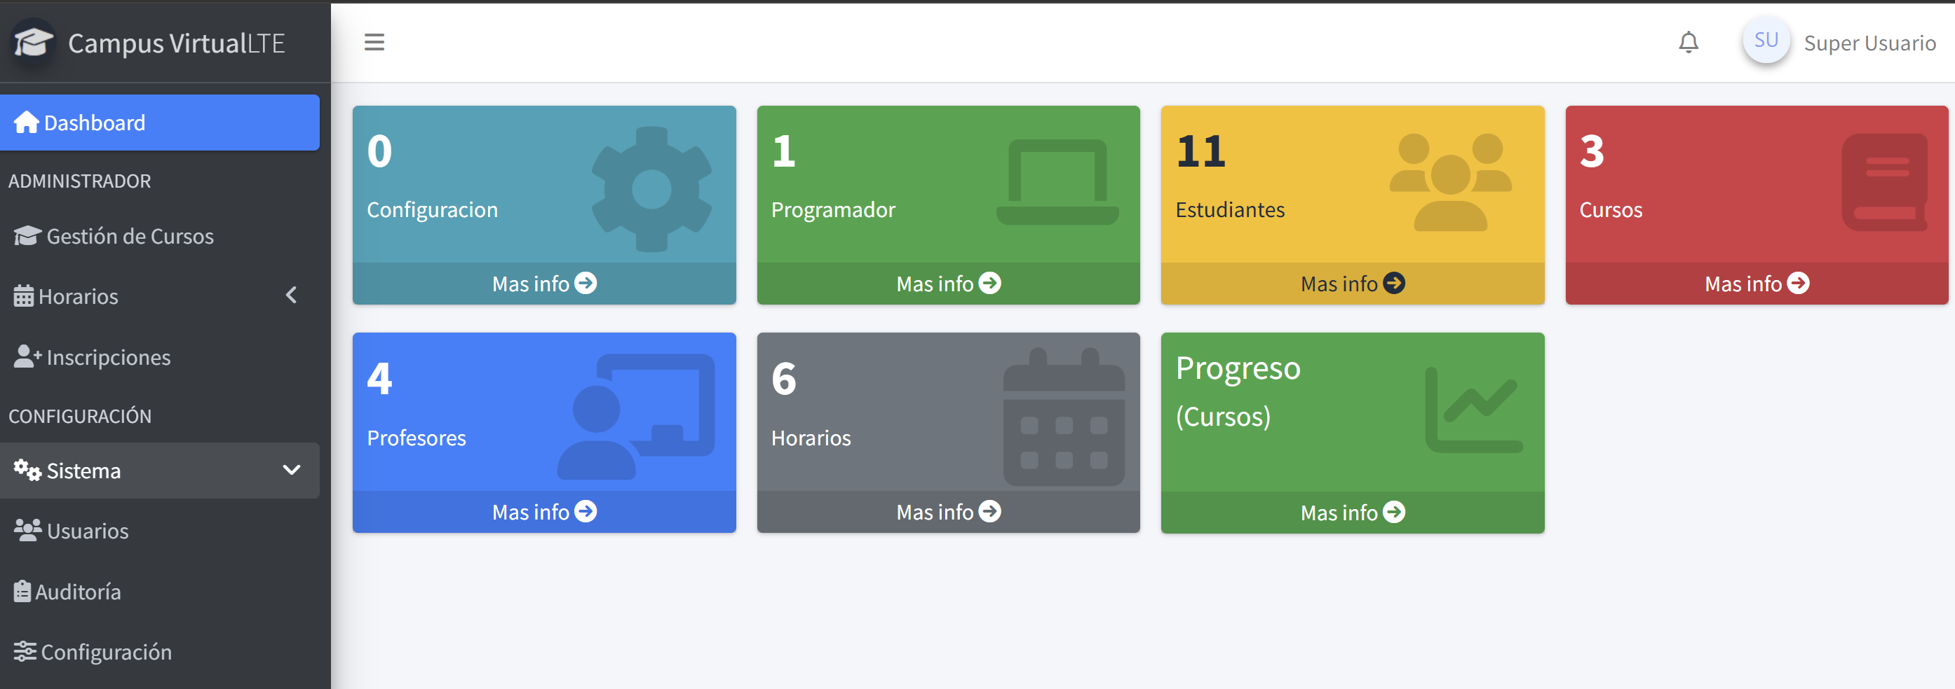
http://127.0.0.1:8000/admin/config/create
Method App\Http\Controllers\ConfigController::create does not exist.
Modulo progreso: no esta realizando ninguna accion en los diferentes roles
http://127.0.0.1:8000/dashboard#
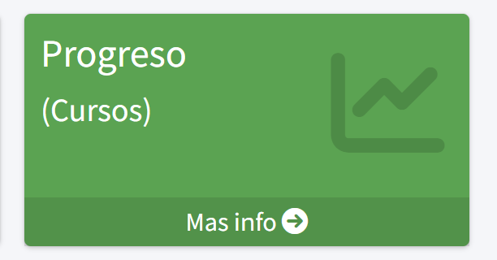

CORREGIR DESPLEGABLE NOTIFICACIONES, QUE SE VEA DE FORMA CORRECTA
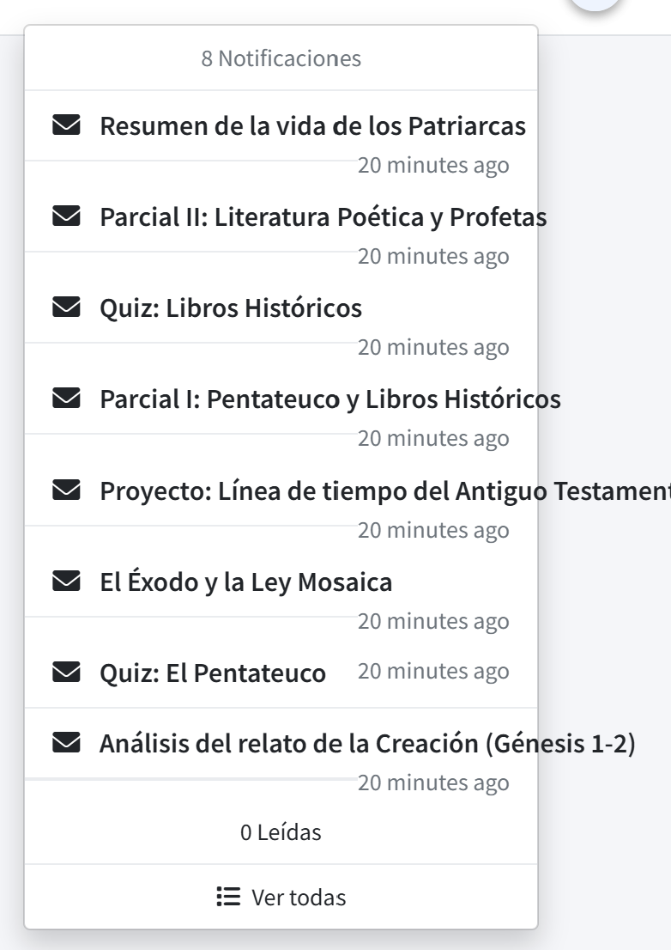
AL PRESIONAR EN UNA NOTIFICACION DEBERIA ENVIARLO DIRECTAMENTE LA TAREA(TRABAJO)
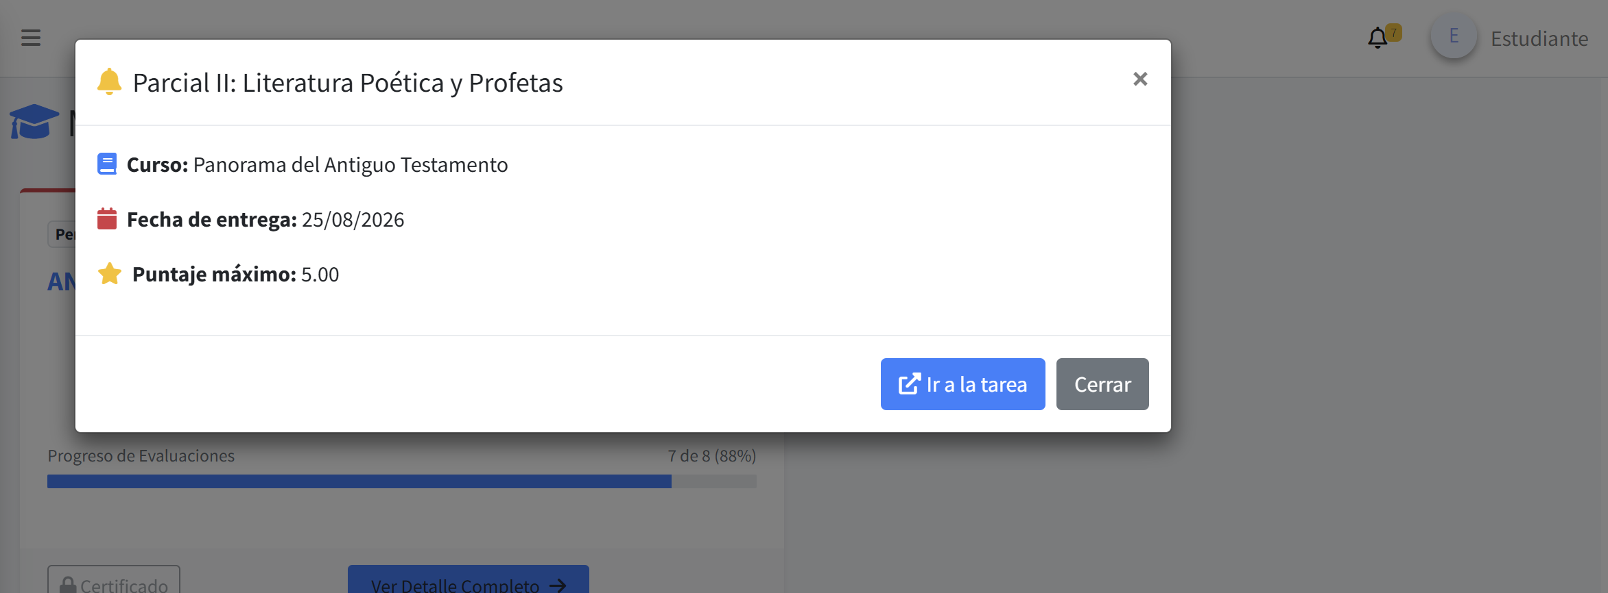

SIN UBICAR
http://127.0.0.1:8000/admin/estudiantes 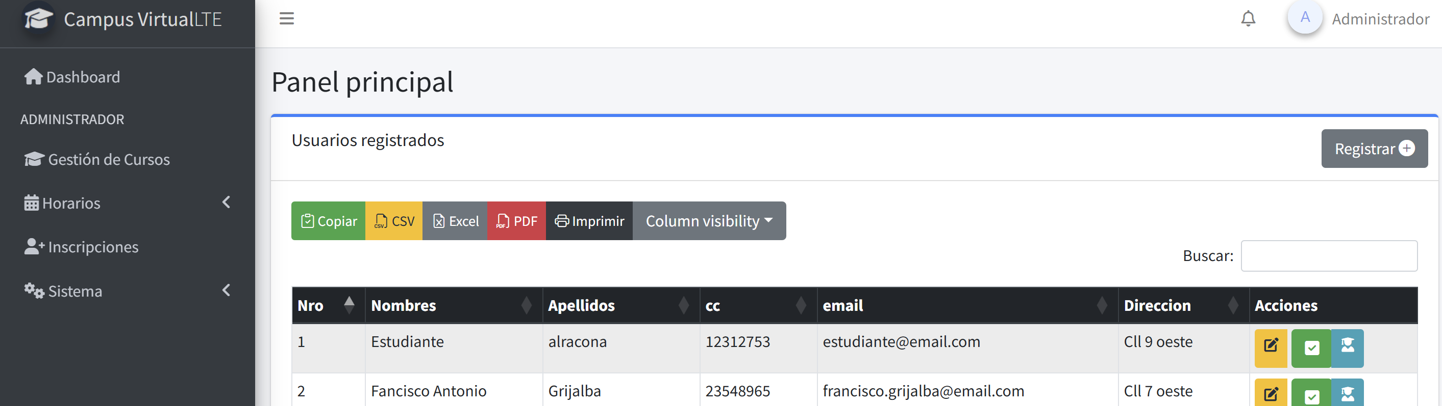 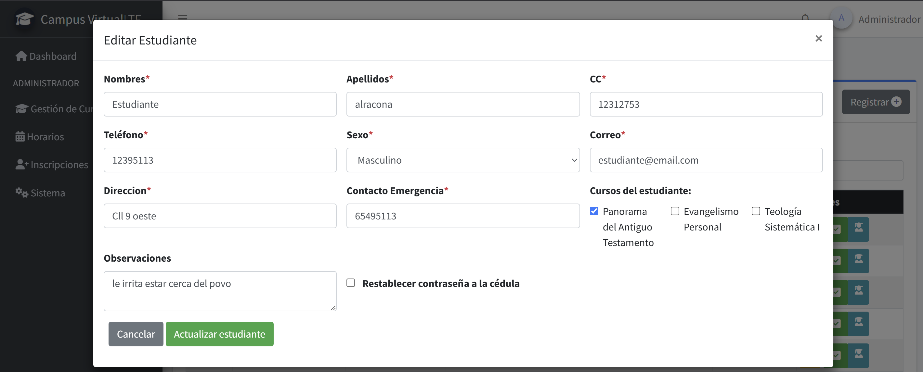
ver como estudiante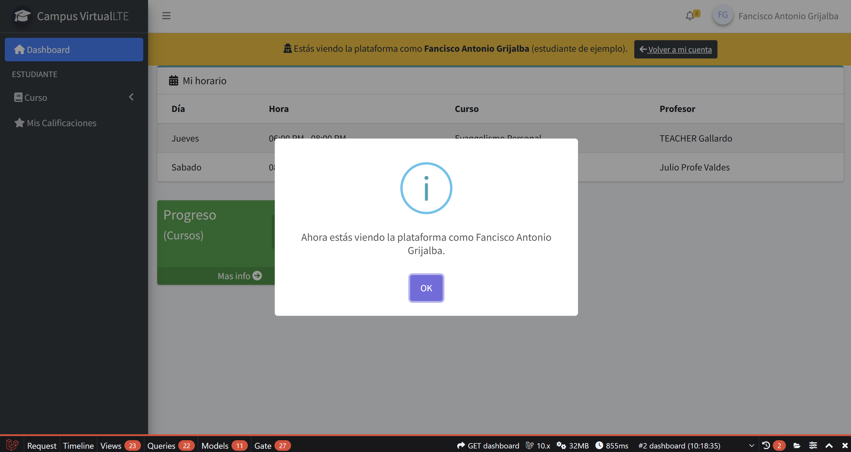 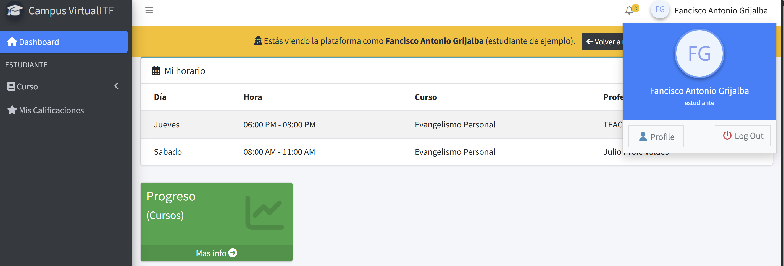

Evaluar que se deja y que no
'menu' => [
/* ================= DASHBOARD ================= */
['text' => 'Dashboard', 'route' => 'admin.home', 'icon' => 'fas fa-home'],
/* ============================================================ | ADMINISTRACIÓN GENERAL ============================================================ */
['header' => 'ADMINISTRADOR', 'can' => 'admin.estudiantes.index'],
['text' => 'Gestión de Cursos', 'icon' => 'fas fa-fw fa-graduation-cap', 'route' => 'admin.cursos.index', 'can' => 'admin.cursos.index'],
['header' => 'GESTIÓN ACADÉMICA', 'can' => 'profesor.calificaciones.index'],
['text' => 'Calificar', 'icon' => 'fas fa-edit', 'route' => 'admin.profesor.calificaciones.index', 'can' => 'profesor.calificaciones.index', // Permiso para el profesor
// 'submenu' => [
// ['text' => 'visual Example', 'icon' => 'far fa-circle fa-xs', 'route' => 'admin.profesor.calificaciones.visual'],
// ], ],
/* ==== ESTUDIANTE ================================ */
['header' => 'ESTUDIANTE', 'can' => 'estudiante.cursos.index'],
['text' => 'Curso', 'icon' => 'fas fa-book', /* 'fas fa-book-open' */ 'can' => 'estudiante.cursos.index', 'submenu' => [
['text' => 'Presentacion', 'icon' => 'far fa-circle fa-xs', 'route' => 'admin.mi-curso'],
['text' => 'Módulos', 'icon' => 'fa-solid fa-circle-dot fa-xs text-success', 'route' => 'estudiante.modulos.index'],
]],
['text' => 'Horarios', 'icon' => 'fas fa-calendar-alt', 'can' => 'admin.horarios.index', 'submenu' => [
['text' => 'Crear horarios', 'icon' => 'nav-icon far fa-circle text-warning', /* fas fa-plus-circle */ 'route' => 'admin.horarios.create'],
['text' => 'Listado de horarios', 'icon' => 'nav-icon far fa-circle text-warning', /* fas fa-list */ 'route' => 'admin.horarios.index'],
]],
['text' => 'Inscripciones', 'icon' => 'fas fa-user-plus', 'route' => 'admin.inscripciones.index', 'can' => 'admin.estudiantes.index'],
['text' => 'Asistencias', 'icon' => 'fas fa-clipboard-check', 'route' => 'admin.asistencias.index', 'can' => 'admin.asistencias.index'],
/* ================= ESTADÍSTICAS / REPORTES ================= */
// [
// 'text' => 'Reportes Académicos',
// 'icon' => 'fas fa-chart-bar',
// 'can' => 'admin.reportes.index',
// 'submenu' => [
// ['text' => 'Cursos', 'icon' => 'fas fa-chart-line', 'url' => '#'],
// ['text' => 'Estudiantes', 'icon' => 'fas fa-user-chart', 'url' => '#'],
// ['text' => 'Asistencias', 'icon' => 'fas fa-calendar-check', 'url' => '#'],
// ],
// ],
/* ===========PROFESOR ======================================== */
['header' => 'PROFESOR', 'can' => 'admin.profesor.tareas.index'],
['text' => 'Tareas', 'icon' => 'fas fa-tasks', /* fas fa-book-reader */ 'route' => 'admin.profesor.tareas.index', 'can' => 'admin.profesor.tareas.index'],
['text' => 'Módulos', 'icon' => 'fas fa-layer-group', 'route' => 'admin.profesor.modulos.index', 'can' => 'admin.profesor.modulos.index'],
// [
// 'text' => 'Reportes',
// 'icon' => 'fas fa-chart-pie',
// 'can' => 'profesor.reportes.cursos',
// 'submenu' => [
// ['text' => 'Asistencias', 'icon' => 'fas fa-clipboard-list', 'url' => '#'],
// ['text' => 'Tareas', 'icon' => 'fas fa-file-alt', 'url' => '#'],
// ],
// ],
['text' => 'Tareas', 'icon' => 'fas fa-tasks', 'url' => '#', 'route' => 'estudiante.tareas.index', 'can' => 'estudiante.tareas.index'],
// [
// 'text' => 'Estadísticas',
// 'icon' => 'fas fa-chart-line',
// 'can' => 'estudiante.estadisticas.index',
// 'submenu' => [
// ['text' => 'Asistencias', 'icon' => 'fas fa-calendar-check', 'url' => '#'],
// ['text' => 'Cursos', 'icon' => 'fas fa-graduation-cap', 'url' => '#'],
// ],
// ],
['text' => 'Mis Calificaciones', 'route' => 'estudiante.calificaciones.index', 'icon' => 'fas fa-star', 'can' => 'estudiante.calificaciones.index'],
// [
// 'text' => 'Resultados',
// 'route' => 'admin.cursos.completados',
// 'icon' => 'fas fa-chart-bar',
// ],
/* ========CONFIGURACIÓN (SOLO SUPERADMIN)====================== */
['header' => 'CONFIGURACIÓN', 'can' => 'admin.config.index'],
['text' => 'Sistema', 'icon' => 'fas fa-cogs', 'submenu' => [
['text' => 'Usuarios', 'route' => 'admin.users.index', 'icon' => 'fas fa-users fa-fw', 'can' => 'admin.users.index'],
['text' => 'Roles', 'icon' => 'fas fa-id-badge', 'route' => 'admin.roles.index', 'can' => 'admin.roles.index'],
['text' => 'Permisos', 'icon' => 'fas fa-key', 'route' => 'admin.permissions.index', 'can' => 'permissions.index'],
['text' => 'Auditoría', 'icon' => 'fas fa-clipboard-list', 'route' => 'admin.auditorias.index', 'can' => 'admin.auditorias.index'],
]],
['text' => 'Configuración', 'icon' => 'fas fa-sliders-h', 'route' => 'admin.config.create', 'can' => 'admin.config.create'],
// ['text' => 'attempt', 'icon' => 'fas fa-sliders-h'],
// ['text'=> 'Clase', 'route' => 'admin.users.index', 'icon' => 'fas fa-envelope'],
// ['text' => 'information', 'icon_color' => 'cyan', 'url' => '#'],],

Basándome en lo que leí del código, te diría que esta así así, ve en orden y organiza/revisa cada modulo, ya que están casi terminados:

Por módulo Módulo %
Auth / Roles / Permisos 95%
Estudiantes (CRUD + perfil) 90%
Profesores (CRUD) 80%
Cursos (CRUD + contenido modular) 85%
Inscripciones / Matrícula 80%
Horarios 75%
Dashboard Admin 80%
Dashboard Estudiante 75%
Dashboard Profesor 60%
Tareas (crear, entregar, calificar) 70%
Calificaciones / Libro de notas 65%
Asistencias 60%
Certificados 70%
Notificaciones 40%
Auditoría 85%
Reportes / Exportación 20%
Mensajería / Foros 5%
Tests automatizados 0%

